Link ytb: https://www.youtube.com/playlist?list=PLP2Cbe9B_zfs
Tên:Võ Huỳnh Phúc Huy
Lớp:11_ĐH_THMT
Cần có:
Window 10,window server,untubu(do xài windowserver 22 nên không có telnet), window thật để ghi lại
Bước 1:Kiểm tra xem network có hoạt động không
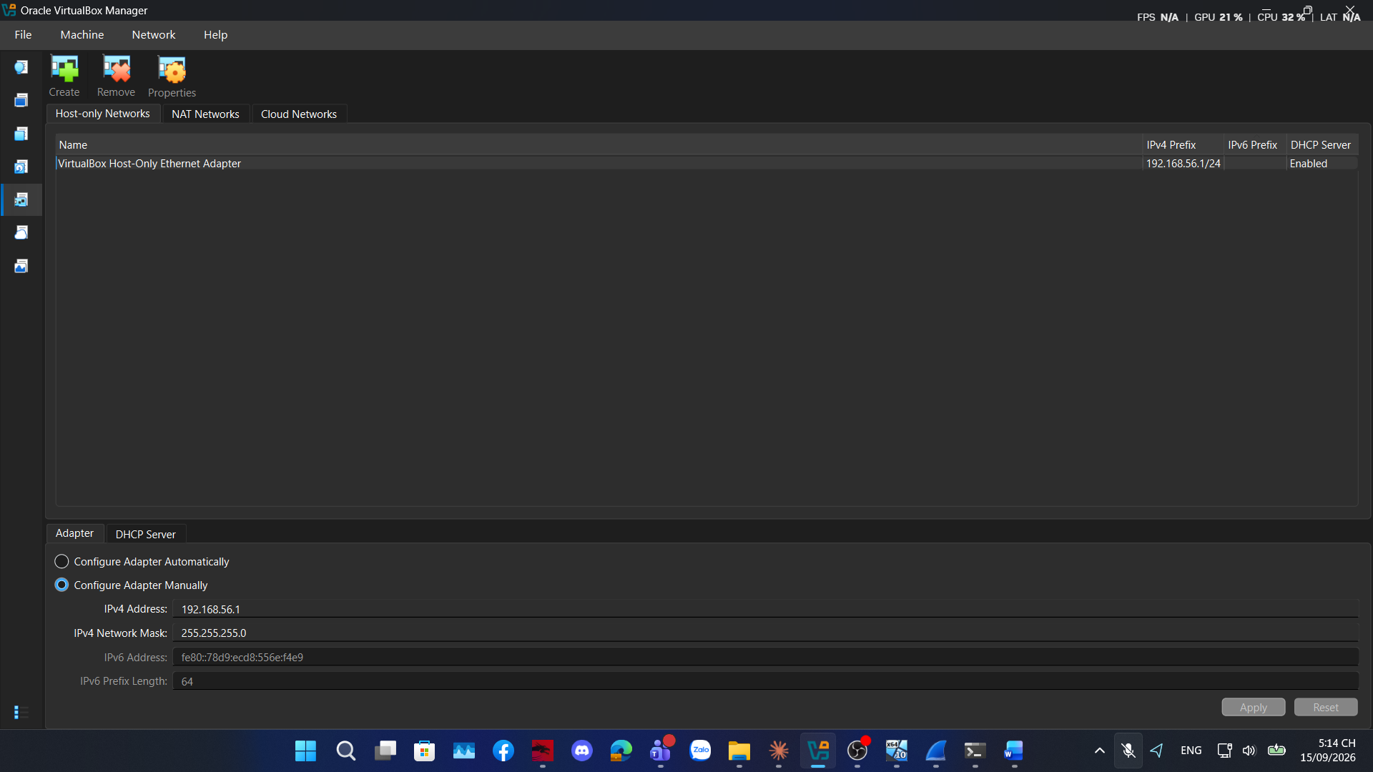
Bước 2:setting network trên window server
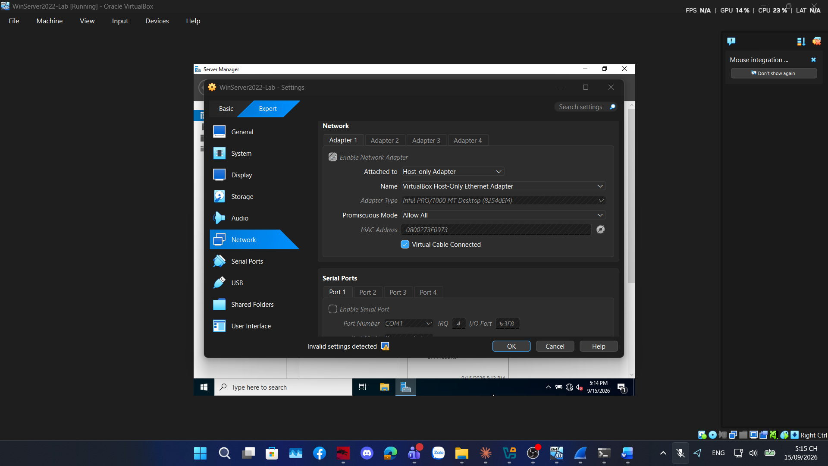
Bước 3: Kiểm tra window server đã nhận được IP chưa
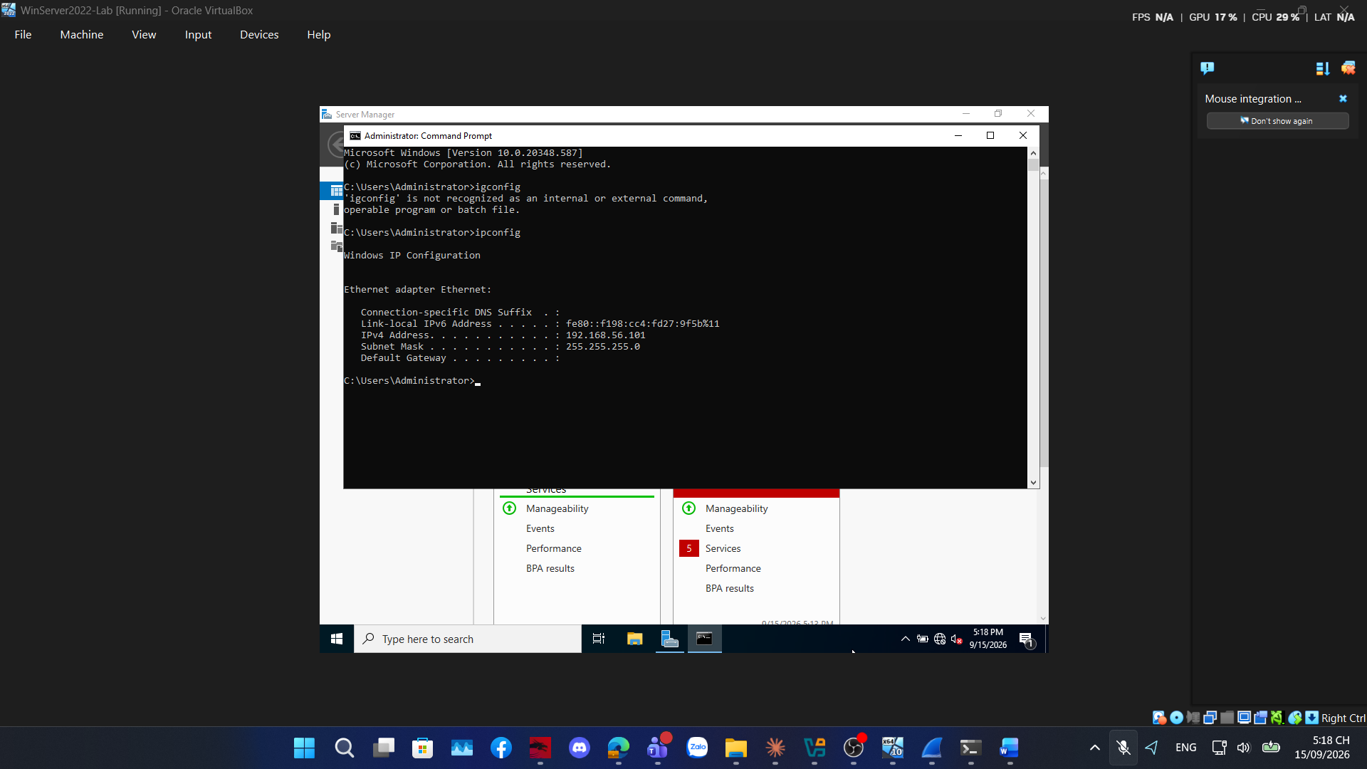
B5: tạo tài khoản
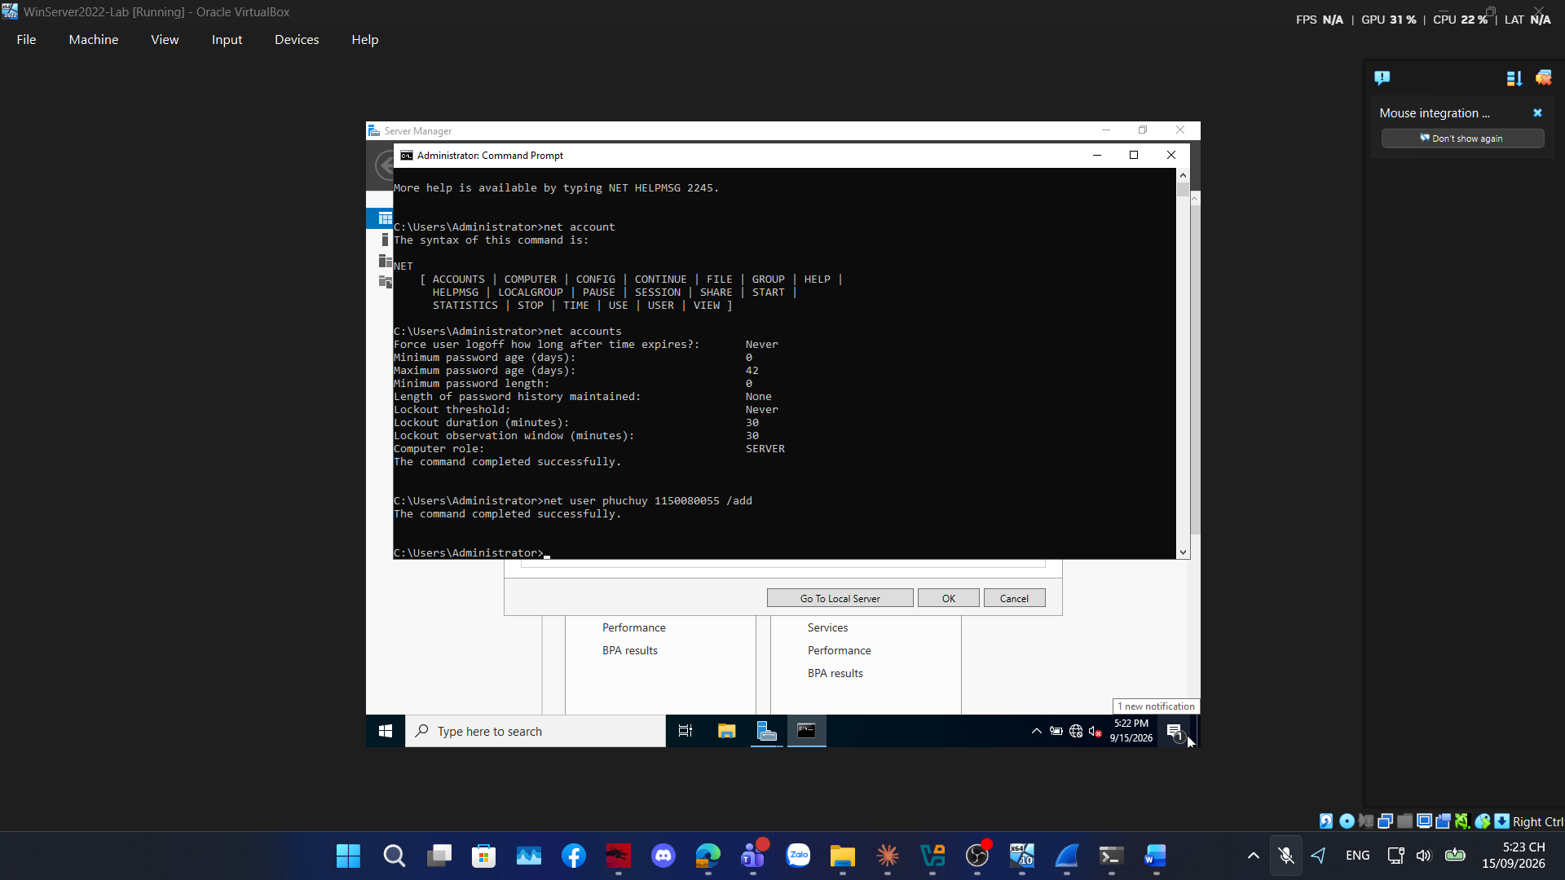

Setup ip máy 1:
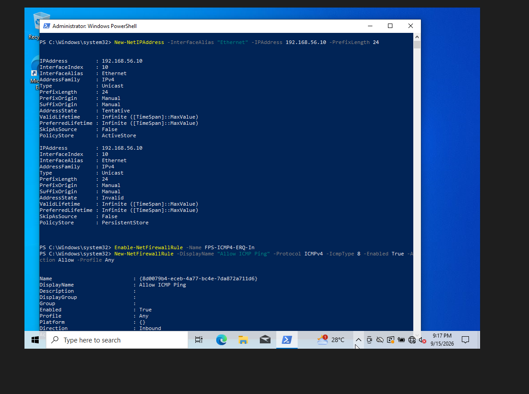
Máy 2:
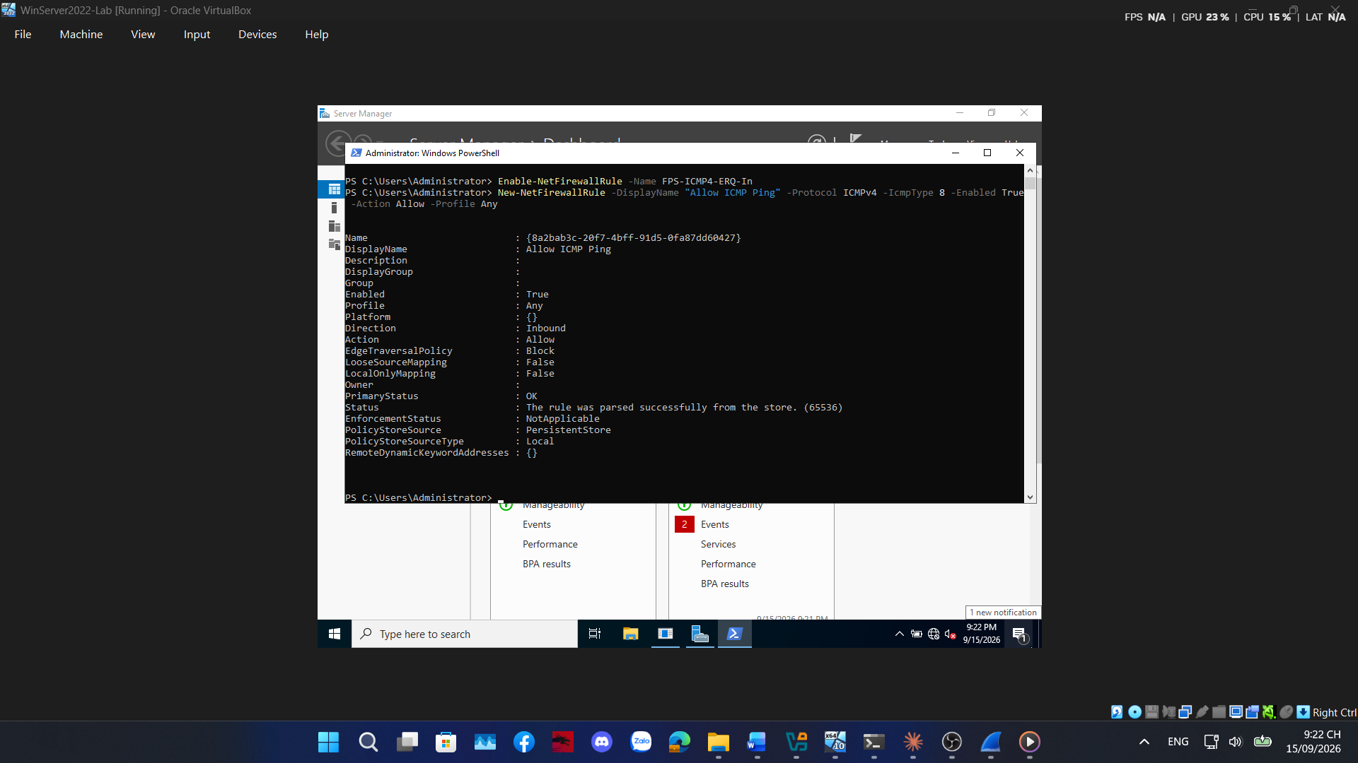
Máy 3:
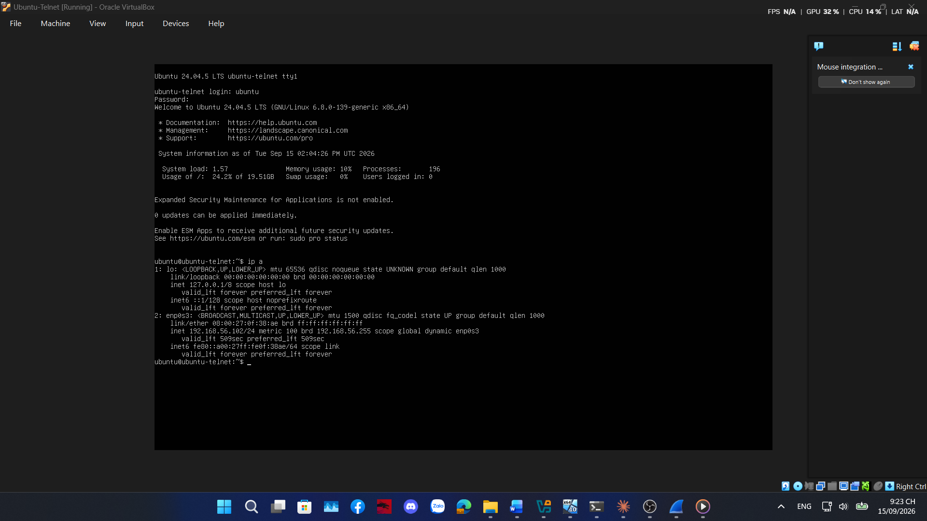

Ping 3 máy
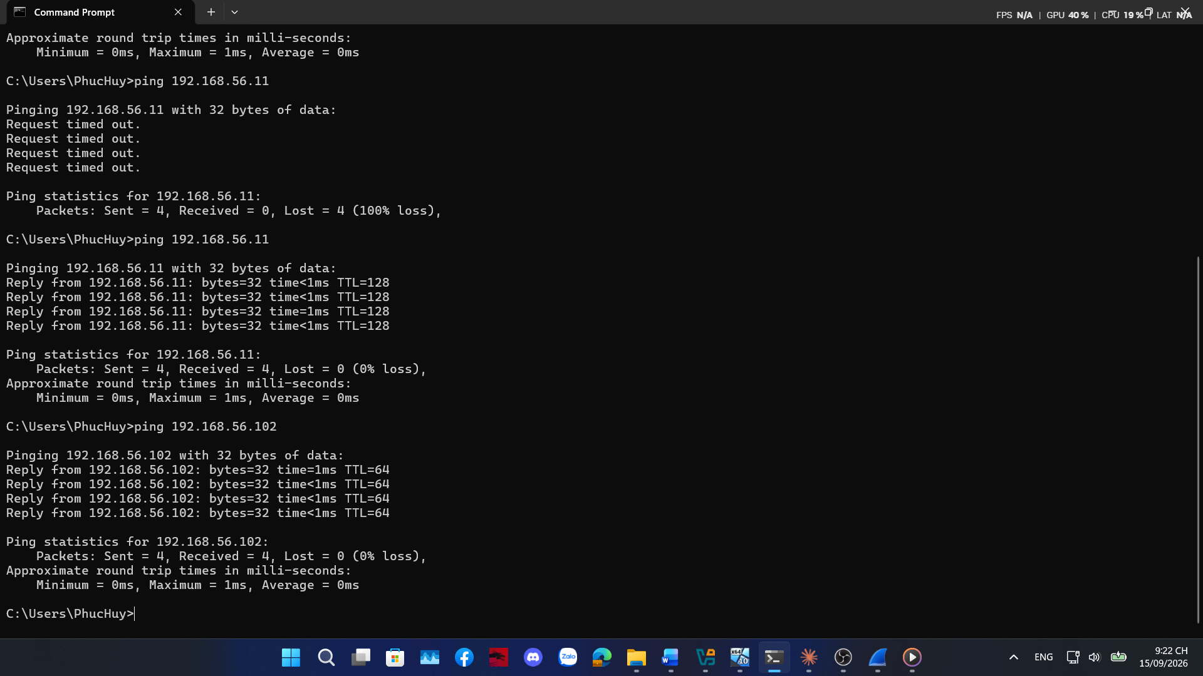
Qua wireshark để chọn IP
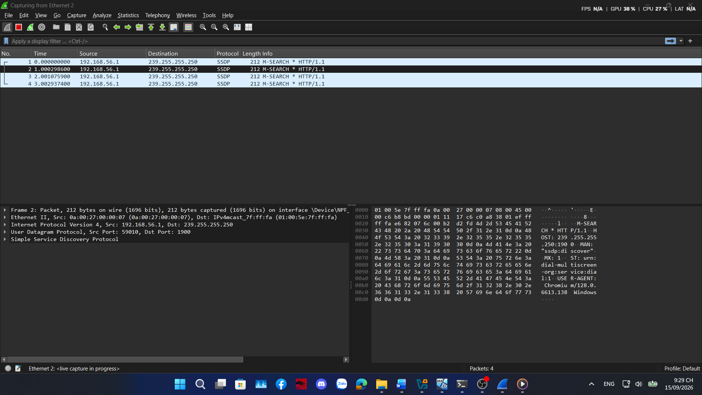
Telnet với ubuntu tk phuchuy mk 1150080055
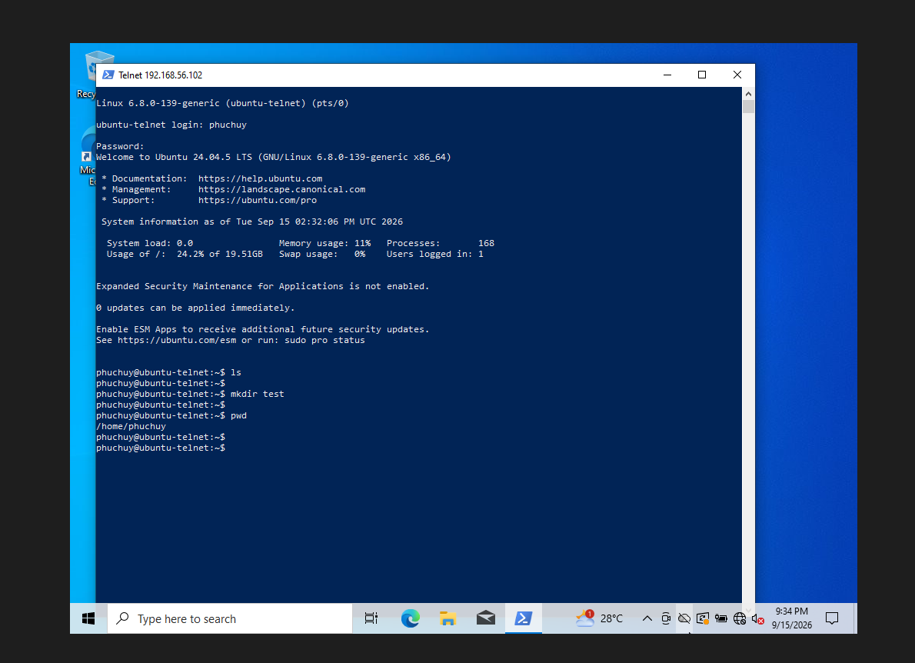
Wireshark trên máy đã bắt được telnet
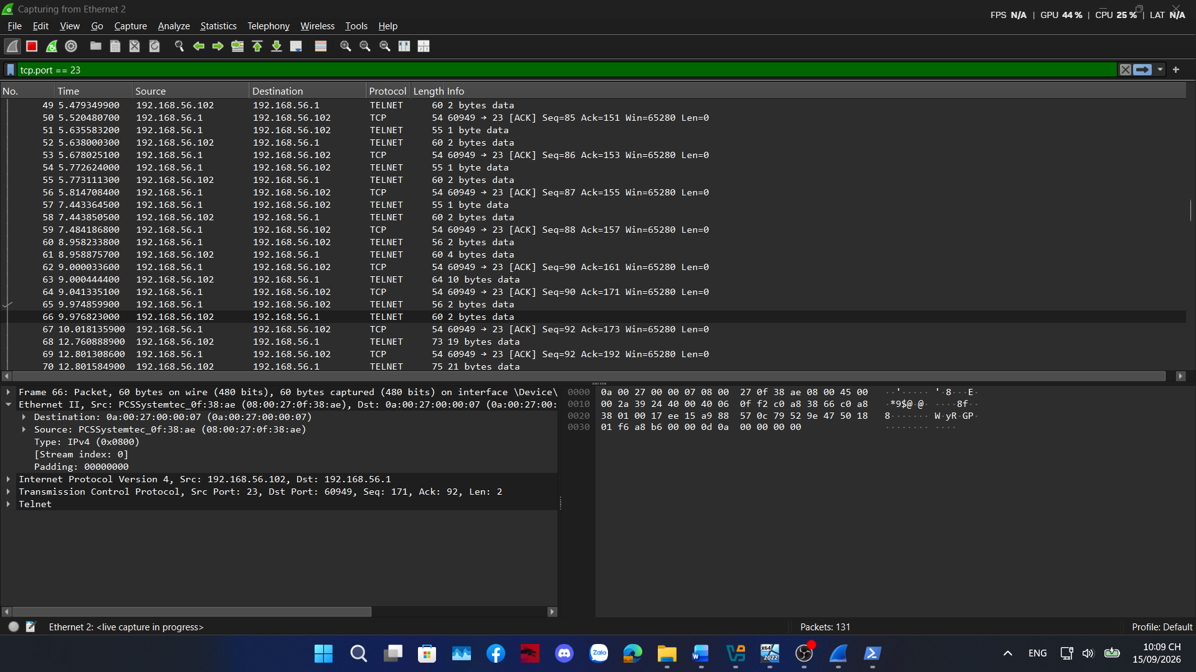
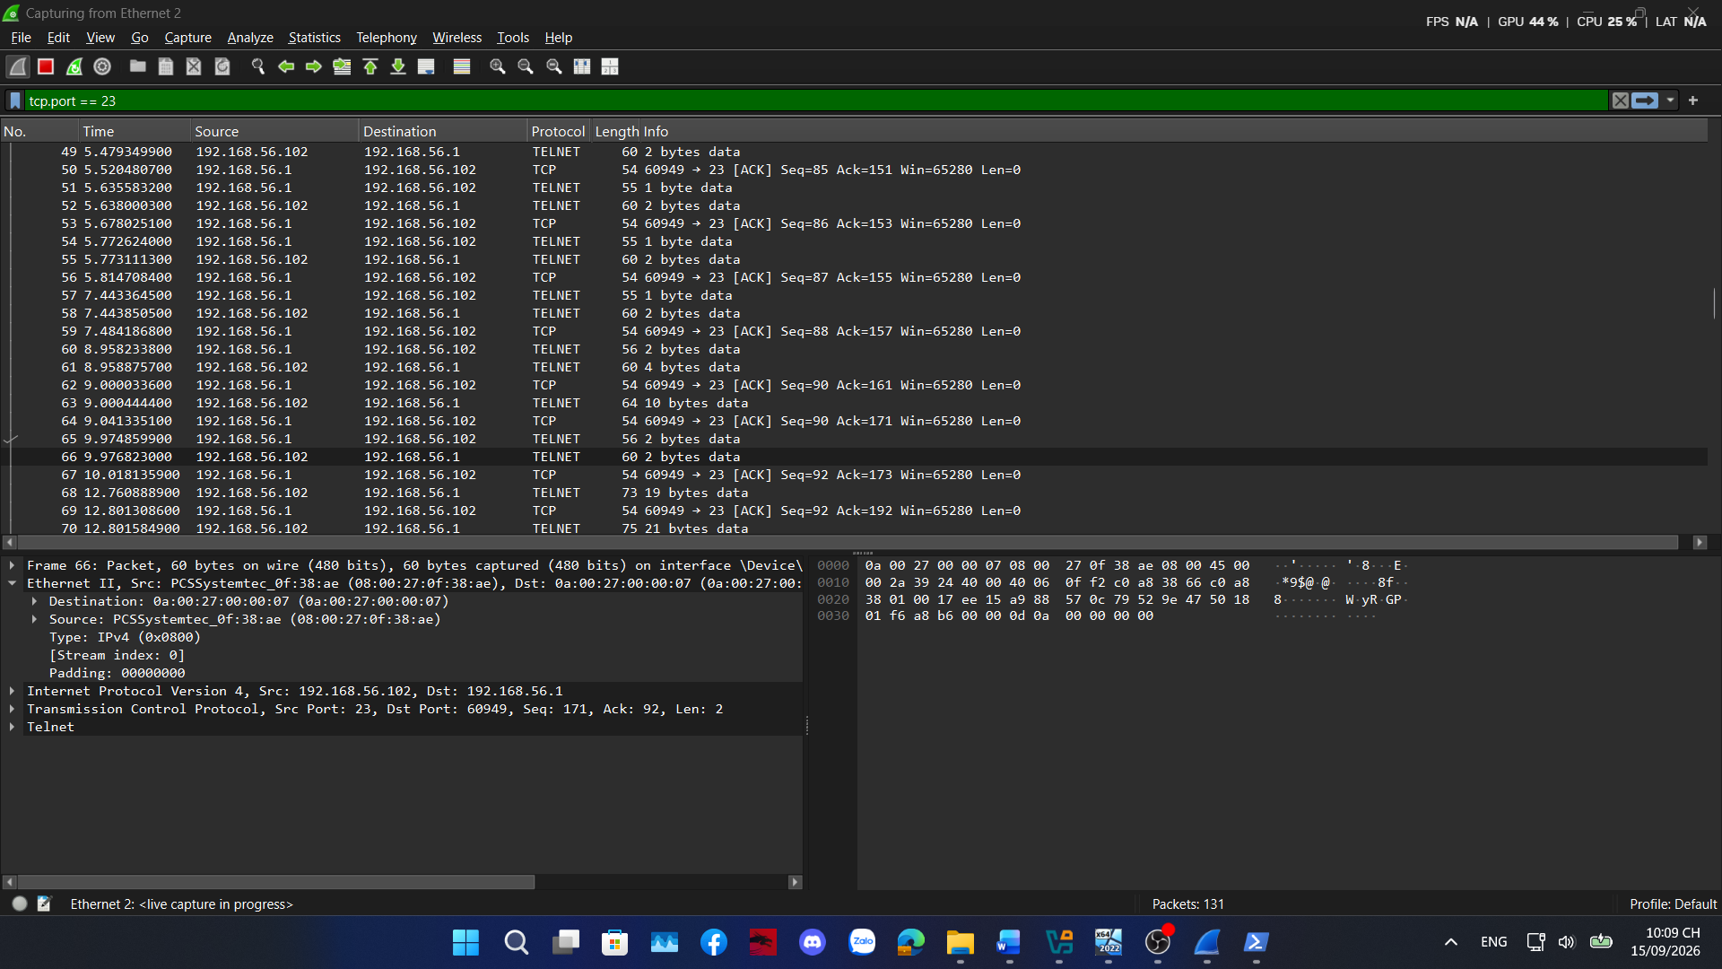
TRẢ LỜI CÂU HỎI:
1. Telnet và SSH là gì, ứng dụng ở đâu?
- Telnet: Giao thức truy cập từ xa qua TCP (cổng 23), cho phép gửi lệnh dạng văn bản thuần (plaintext) tới thiết bị/máy chủ từ xa. Dùng trong quản trị router/switch cũ, hệ thống nội bộ cô lập, hoặc test dịch vụ (vd: telnet vào cổng 80 để debug HTTP).
- SSH (Secure Shell): Giao thức truy cập từ xa qua TCP (cổng 22), mã hóa toàn bộ phiên làm việc. Dùng để quản trị server, thiết bị mạng, truyền file (SCP/SFTP), tunnel/port-forwarding, Git,... trong môi trường thực tế cần bảo mật.
2. So sánh Telnet vs SSH
Tiêu chí | Telnet | SSH
Mã hóa | Không (plaintext) | Có (mã hóa đối xứng sau khi trao đổi khóa)
Xác thực | Username/password gửi rõ | Password mã hóa hoặc khóa công khai, có xác thực host
Toàn vẹn dữ liệu | Không đảm bảo | Có (MAC/HMAC)
Cổng | 23 | 22
Hiệu năng | Nhẹ hơn (không mã hóa) | Tốn tài nguyên hơn một chút do mã hóa
Mức độ dùng hiện nay | Gần như bỏ (chỉ dùng nội bộ/thiết bị cũ) | Chuẩn phổ biến hiện tại
3. Đăng nhập SSH không dùng password
Có thể dùng xác thực bằng cặp khóa công khai/riêng tư (public-key authentication).
(Linux/OpenSSH):
# Tạo cặp khóa trên máy client
ssh-keygen -t ed25519 -C "demo-key"
# Copy public key lên server (vào ~/.ssh/authorized_keys)
ssh-copy-id user@server_ip
# Đăng nhập không cần nhập mật khẩu
ssh user@server_ip
Sau khi copy public key, SSH server sẽ xác thực client bằng cách yêu cầu client ký một challenge bằng private key tương ứng — không truyền password qua mạng.
4. So sánh dưới góc độ bảo mật (CIA + Authentication)
- Confidentiality (bí mật): Telnet không mã hóa → toàn bộ nội dung (bao gồm username/password) truyền dạng rõ, ai chặn được gói tin đều đọc được. SSH mã hóa toàn phiên (AES, ChaCha20...) → kẻ nghe lén chỉ thấy dữ liệu vô nghĩa.
- Integrity (toàn vẹn): Telnet không có cơ chế kiểm tra toàn vẹn → dữ liệu có thể bị chèn/sửa (man-in-the-middle) mà không phát hiện được. SSH dùng MAC (HMAC) cho mỗi gói → phát hiện được nếu dữ liệu bị sửa đổi trên đường truyền.
- Authentication (xác thực): Telnet chỉ xác thực người dùng bằng password gửi rõ, không xác thực server → dễ bị giả mạo server (MITM). SSH xác thực hai chiều: client xác thực server qua host key (fingerprint), server xác thực client qua password mã hóa hoặc public key.
5. Kết quả bắt gói Wireshark – Telnet vs SSH
- Telnet: Do không mã hóa, Wireshark có thể dùng chức năng "Follow TCP Stream" để đọc trực tiếp toàn bộ nội dung phiên: username, password, các lệnh gõ vào (kể cả từng ký tự do Telnet gửi echo từng byte) và cả kết quả trả về từ server. Đây là bằng chứng rõ nhất cho thấy Telnet lộ hoàn toàn thông tin nhạy cảm.
- SSH: Khi Follow TCP Stream trên phiên SSH, chỉ thấy dữ liệu nhị phân đã mã hóa (không đọc được nội dung), ngoại trừ giai đoạn bắt tay ban đầu (handshake) là còn ở dạng rõ (banner, thuật toán trao đổi khóa...). Không thể khôi phục username/password hay lệnh đã gõ.
- Kết luận thực nghiệm: Bằng chứng trực quan là chuỗi "Follow TCP Stream" của Telnet hiển thị đầy đủ văn bản (login, password, lệnh, output), trong khi của SSH chỉ là ký tự nhị phân/rác.
6. Vì sao mật khẩu dài/phức tạp không khắc phục được điểm yếu của Telnet
Vì lỗ hổng của Telnet không nằm ở độ mạnh của mật khẩu mà ở cách truyền tải — mật khẩu được gửi dạng plaintext không mã hóa. Dù mật khẩu có phức tạp đến đâu, kẻ tấn công chỉ cần bắt gói (sniffing) và đọc trực tiếp bằng Wireshark (Follow TCP Stream) là lấy được nguyên văn, không cần phải "bẻ" (brute-force/crack) mật khẩu. Thực nghiệm cho thấy dù đặt password dài, khi bắt gói vẫn thấy rõ từng ký tự được gửi đi.
7. Với SSH, Wireshark vẫn quan sát được gì? Rủi ro từ đó?
Dù nội dung phiên đã mã hóa, Wireshark vẫn thấy được các metadata:
- Địa chỉ IP, cổng nguồn/đích của client và server.
- Banner phiên bản SSH (SSH-2.0-OpenSSH_x.x) trao đổi lúc bắt đầu kết nối.
- Các thuật toán được đề xuất/thống nhất (key exchange, mã hóa, MAC) trong giai đoạn handshake.
- Kích thước gói tin, thời điểm, tần suất gửi/nhận (traffic pattern/timing).
- Host key fingerprint của server.
Rủi ro:
- Biết được phiên bản SSH/OS có thể giúp kẻ tấn công tra cứu lỗ hổng (CVE) tương ứng để khai thác.
- Phân tích traffic pattern (kích thước gói, thời gian gõ phím) có thể suy đoán độ dài mật khẩu, thậm chí dùng kỹ thuật timing attack để đoán ký tự gõ.
- Biết IP/cổng phục vụ trinh sát (reconnaissance) cho các bước tấn công tiếp theo.
8. Host key trong SSH và rủi ro khi chấp nhận không kiểm tra
Vai trò: Host key là cặp khóa bất đối xứng định danh riêng cho server, dùng để client xác thực server — đảm bảo đang kết nối đúng server thật chứ không phải kẻ giả mạo (chống man-in-the-middle). Lần đầu kết nối, PuTTY hiển thị fingerprint để người dùng xác nhận và lưu lại (trusted); các lần sau sẽ so sánh với fingerprint đã lưu.
Nếu chấp nhận mà không kiểm tra: Nếu đây là lần đầu và có kẻ tấn công đang thực hiện MITM (vd: ARP spoofing) để giả làm server, người dùng sẽ vô tình lưu fingerprint giả của attacker làm host key tin cậy → toàn bộ phiên sau đó (kể cả đã "mã hóa") thực chất bị attacker giải mã và đọc được (SSH MITM/relay attack), mất hoàn toàn tính bảo mật dù dùng SSH.
9. Vì sao Attacker cùng mạng chưa chắc bắt được lưu lượng unicast Client–Server?
Trong mạng LAN hiện đại dùng switch (không phải hub), switch chuyển tiếp frame unicast dựa trên bảng MAC address table chỉ tới đúng cổng đích, không broadcast ra toàn bộ các cổng còn lại. Vì vậy máy Attacker dù cùng subnet/VLAN nhưng cắm vào cổng khác trên switch sẽ không tự động nhận được lưu lượng unicast giữa Client và Server.
Điều kiện/kỹ thuật để Attacker quan sát được lưu lượng:
- ARP Spoofing/ARP Poisoning: Giả mạo MAC để lưu lượng Client↔Server đi qua máy Attacker (MITM).
- Port mirroring/SPAN trên switch (cần quyền quản trị switch).
- MAC flooding: Làm tràn bảng MAC của switch khiến nó fallback về chế độ flood như hub.
- Sử dụng hub thay vì switch (môi trường lab cũ) — khi đó mọi traffic đều broadcast tới tất cả các máy.
- DHCP spoofing hoặc kiểm soát default gateway để định tuyến traffic qua Attacker.

Câu 10 — Public-key authentication là gì:
1. Xác thực bằng Public-Key (Khóa công khai)
- Nguyên lý: Sử dụng một cặp khóa. Public Key được lưu trên Server, Private Key giữ bí mật ở Client. Khi kết nối, Server gửi một đoạn dữ liệu thử thách, Client phải dùng Private Key để giải mã/ký nhận nhằm chứng minh danh tính.
- Ưu điểm: Chống bẻ khóa (brute-force) tuyệt đối, Private Key không bao giờ bị truyền đi trên mạng (chống nghe lén), và dễ dàng dùng cho các hệ thống tự động hóa.
Câu 11 Ba biện pháp bảo mật (Hardening) SSH
- Tắt xác thực bằng mật khẩu (PasswordAuthentication no): Loại bỏ hoàn toàn rủi ro bị hack do người dùng đặt mật khẩu yếu hoặc bị lộ mật khẩu.
- Cấm tài khoản Root đăng nhập trực tiếp (PermitRootLogin no): Bảo vệ tài khoản quyền lực nhất (root) khỏi bị hacker nhắm mục tiêu dò quét. Phải đăng nhập bằng user thường rồi mới leo quyền.

